Realizado: Presentado a: Juan Manuel Cardona

Trabajo final Ingeniería de Software

Sebastian Jose Lesmes Muñoz
Código: 1006775047

Kevin David Puerta Hidalgo
Código:



Universidad Del Quindío

Ingeniería De Sistemas Y Computación.

Ingeniería de Software II

Armenia-Quindío 2026

Sección 1 3
1. Visión del producto 3
1.1 Oportunidad de negocio 3
1.2 Planteamiento del problema 4
1.3 Declaración del planteamiento del problema 4
2. Stakeholders y descripción de usuarios 5
2.1 Demografía del mercado 5
2.2 Resumen de los Stakeholders 5
2.3 Necesidades de los stakeholders o usuarios clave 6
2.4 Alternativas y competencia 7
3. Descripción general del producto 8
3.1 Perspectiva del producto 8
3.2 Resumen de capacidades 8
3.3 Supuestos y dependencias 9
3.4 Costo y precios 9
3.5 Licencias e instalación 9
Sección 2 10
2. Especificación de requerimientos del sistema (SyRS) 10
2.1 Propósito del sistema 10
2.2 Alcance del sistema 10
2.3 Contexto del sistema 11
2.4 Modos y estados del sistema 12
2.5 Características del usuario 13
3. Interfaces del sistema 13
3.1 Interfaces de Usuario 14
3.1.1 Mockups y descripción de componentes 14
3.2 Interfaces de hardware 20
3.3. Interfaces de Software 21
3.4 Interfaces de comunicación 22
3.5 Interfaces del sistema 22
4. Requerimientos Funcionales del Sistema 23
4.1 Listado de Requerimientos Funcionales 23
4.2 Diagrama de Casos de Uso 26
4.3 Especificación de Casos de Uso en Formato Extendido 27
5. Requerimientos No Funcionales del Sistema (Sección 5 del SyRS) 35
6. Apéndice (Sección 6 del SyRS) 37
6.1 Definiciones, acrónimos y abreviaturas 37
6.2 Referencias 38
SECCIÓN 3 – MODELO DE ANÁLISIS 39
3.1. Modelo de Dominio 39
3.2. Reglas de Dominio (Negocio) 39
3.3. Diagramas de Secuencia para Casos de Uso Clave 40
Diagrama 1: Registrar Pedido (Mesero) 40
Diagrama 2: Cambiar Estado de Pedido (Cocinero) 41
Diagrama 3: Generar Factura y Notificar DIAN (Cajero) 41
3.4. Contratos de Operación 42
Contrato 1 (Asociado al Diagrama de Registrar Pedido) 42
Contrato 2 (Asociado al Diagrama de Cambiar Estado) 42
Contrato 3 (Asociado al Diagrama de Generar Factura) 42
3.5. Diagramas de Estado 43
1. Diagrama de Estado para un Objeto: Clase Pedido 43
2. Diagrama de Estado para un Caso de Uso: Procesar Pago 44

Sección 1

Visión del producto

1.1 Oportunidad de negocio
El Buen Sabor es un restaurante de comida casera que opera con procesos 100% manuales: las comandas se anotan en papel, las cuentas se calculan con calculadora, los pagos se registran en un cuaderno y los reportes de ventas se elaboran a mano al final del día.

Esta forma de trabajo genera errores frecuentes en pedidos y cobros, retrasos en la comunicación entre sala y cocina, falta de visibilidad del inventario y dificultades para cumplir con la facturación electrónica exigida por la DIAN. A medida que el restaurante crece en número de mesas y clientes, estas ineficiencias se amplifican y reducen la capacidad de atención y la rentabilidad del negocio.

La oportunidad de negocio consisten en desarrollar un sistema de gestión digital que automatice los procesos claves del restaurante como la toma de pedidos, coordinación con cocina, cobro, facturación electrónica y cierre de caja, reduciendo errores, acelerando la atención al cliente y dando al administrador visibilidad completa del negocio en tiempo real

1.2 Planteamiento del problema

El problema de | La gestión manual de pedidos, cobros y registros de ventas en el Restaurante El Buen Sabor.
Afecta a | Meseros, cocineros, cajero, administrador y clientes del restaurante.
El impacto es | Errores en pedidos y cuentas, lentitud en la atención, falta de control del inventario, dificultad para generar reportes y cumplir con la facturación electrónica de la DIAN, y pérdida de competitividad frente a restaurantes digitalizados.
Una solución exitosa debería | Registrar los pedidos digitalmente y enviarlos a cocina en tiempo real, calcular automáticamente la cuenta de cada mesa, descontar el inventario según las recetas, emitir la factura electrónica validada por la DIAN y generar el cierre de caja diario sin cálculos manuales.

1.3 Declaración del planteamiento del problema

Para | El Restaurante El Buen Sabor y establecimientos similares de comida casera en Colombia.
Quienes | Necesitan digitalizar su operación para reducir errores, acelerar la atención y cumplir con la normativa de facturación electrónica DIAN.
El producto | Sistema de Gestión de Pedidos y Caja — El Buen Sabor
Es un | Sistema web de gestión operativa para restaurantes.
Que | Automatiza la toma de pedidos, la coordinación cocina-sala, el cobro, la facturación electrónica y el cierre de caja diario.
A diferencia de | Soluciones manuales (papel y calculadora) o software genérico de punto de venta no adaptado al flujo de un restaurante de comida casera.
Nuestro producto | Integra en una sola plataforma el flujo completo del restaurante: pedido → cocina → cobro → factura DIAN → reporte, con interfaces diferenciadas por rol y adaptadas para uso táctil.

Stakeholders y descripción de usuarios

2.1 Demografía del mercado
El mercado objetivo son los restaurantes pequeños y medianos de Colombia que operan de forma manual o con soluciones básicas de caja. Según datos del sector gastronómico colombiano, más del 60% de los restaurantes informales aún no cuentan con sistemas digitales integrados. La entrada en vigor de la facturación electrónica obligatoria de la DIAN representa un impulsor directo de la demanda de soluciones como esta.

El Buen Sabor busca posicionarse como un restaurante moderno, ágil y confiable. Este sistema apoya ese objetivo al mejorar la experiencia del cliente, reducir tiempos de espera y garantizar el cumplimiento legal en facturación.

2.2 Resumen de los Stakeholders

Nombre | Descripción | Responsabilidades
Administrador del restaurante | Dueño o gerente del negocio, principal tomador de decisiones | -Aprueba el proyecto.  -Revisa y valida los requerimientos.  -Supervisa la operación diaria.  -Ejecuta el cierre de caja y aprueba reportes.
Cajero | Trabajador encargado del cobro a los clientes. | Usa el módulo de cobro y facturación.  -Valida que los pagos se registren correctamente.
Mesero | Trabajador que atiende las mesas. | Toma los pedidos del cliente en comanda física. Valida que el flujo de pedidos entre sala y cocina funcione correctamente
Cocinero | Encargado de preparar los platos. | Recibe las comandas físicas y prepara los pedidos
Cliente | Actor externo que asiste al restaurante a consumir el servicio. | Aunque no usa el sistema directamente, es el principal afectado por los errores actuales (pedidos mal tomados, cuentas incorrectas)

2.3 Necesidades de los stakeholders o usuarios clave

Necesidad | Prioridad | Preocupación | Solución actual | Solución propuesta
Reducir errores en toma de pedidos | Alta | Pedidos mal anotados o incompletos en la comanda física | Comanda escrita a mano por el mesero | Registro digital del pedido con selección de platos desde el sistema
Agilizar comunicación sala-cocina | Alta | Demoras porque el mesero lleva la nota física a cocina verbalmente o en papel | Mesero lleva comanda física o comunica verbalmente | Envío automático de la comanda a pantalla de cocina al confirmar el pedido
Eliminar errores en el cobro | Alta | Cuentas mal calculadas con calculadora o de memoria | Mesero calcula el total con calculadora | Cálculo automático del total a partir de los platos del pedido
Controlar inventario de ingredientes | Alta | No saber qué hay disponible; platos que no se pueden preparar | Sin control formal de inventario | Descuento automático de ingredientes al registrar cada pedido
Cumplir con facturación electrónica DIAN | Alta | Riesgo de sanción por no emitir factura electrónica | Sin facturación electrónica | Generación automática de factura electrónica al registrar el pago
Generar reporte de ventas diario | Alta | Proceso manual lento y propenso a errores al cierre del día | Suma manual en cuaderno de caja | Generación y envío automático del reporte al ejecutar el cierre de caja
Mejorar la experiencia del cliente | Media | Clientes insatisfechos por demoras y errores en pedidos o cuentas | Sin mecanismo de mejora formal | Atención más rápida y sin errores gracias a la digitalización del flujo

2.4 Alternativas y competencia

Alternativa | Fortalezas | Debilidades
Mantener el proceso manual actual | Sin costo de implementación. El personal ya lo conoce. | Alto nivel de errores. No cumple con facturación electrónica DIAN. No escala con el crecimiento del restaurante.
Software genérico de punto de venta (POS) | Disponible en el mercado. Fácil instalación. | No integra el flujo sala-cocina. Interfaces no adaptadas para uso táctil en restaurante. Costo de licencias mensual.
Solución a medida | Adaptada exactamente al flujo del restaurante. Integra todos los módulos. Cumple normativa DIAN. | Requiere tiempo de desarrollo e implementación inicial.

Descripción general del producto

3.1 Perspectiva del producto
El sistema es una aplicación web multi-rol que integra los procesos internos del restaurante. No es un componente de un sistema mayor; es una solución autónoma que se conecta con dos sistemas externos: la pasarela de pago bancaria (para procesamiento de tarjetas) y el servicio de facturación electrónica de la DIAN. El sistema se despliega en un servidor local o en la nube y se accede desde tablets (meseros y cocina) y equipos de escritorio (caja y administración).

3.2 Resumen de capacidades

Beneficio para el cliente | Funcionalidad de soporte
Atención más rápida al cliente | Registro digital de pedidos en tablet y envío automático de comanda a cocina eliminan demoras de comunicación.
Eliminación de errores en cuentas | Cálculo automático del total por mesa a partir de los platos registrados en el sistema.
Cumplimiento legal garantizado | Generación automática de factura electrónica en formato DIAN al registrar cada pago.
Control del inventario en tiempo real | Descuento automático de ingredientes por pedido y alerta cuando un ingrediente llega al mínimo.
Cierre de caja sin errores | El sistema compara registro de pagos con facturas generadas y alerta sobre descuadres antes de cerrar.
Visibilidad del negocio | Reportes de ventas diarios generados y enviados automáticamente a la DIAN al cerrar la jornada.

3.3 Supuestos y dependencias
- El restaurante cuenta con conectividad Wi-Fi estable en todas las áreas (sala, cocina, caja).
- El administrador adquiere al menos una tablet para uso de los meseros.
- La entidad bancaria con la que opera el restaurante expone una API REST de pago disponible para integración.
- El restaurante cuenta con RUT activo y está habilitado para facturación electrónica ante la DIAN.
- Los usuarios del sistema (meseros, cocineros, cajero, administrador) recibirán capacitación básica antes del despliegue.

3.4 Costo y precios
Los costos relevantes serían: desarrollo inicial, hosting del servidor web, hardware (tablets), integración con pasarela de pago (comisión por transacción) y mantenimiento anual del sistema.

3.5 Licencias e instalación
El sistema se instala en un servidor web (local o en la nube). El acceso se realiza mediante navegador web sin necesidad de instalar software en los dispositivos de los usuarios. Se requiere configuración de credenciales de acceso por rol antes del primer uso.

Sección 2

2. Especificación de requerimientos del sistema (SyRS)

2.1 Propósito del sistema
El sistema existe para digitalizar y automatizar los procesos operativos del Restaurante El Buen Sabor, que actualmente se ejecutan de forma manual con comandas en papel, cálculos con calculadora y registros en cuaderno. Las razones que hacen necesario el sistema son:

- Reducir los errores humanos en la toma de pedidos, el cálculo de cuentas y el registro de pagos.
- Agilizar la comunicación entre la sala de atención y la cocina mediante comandas digitales en tiempo real.
- Controlar el inventario de ingredientes de forma automática.
- Cumplir con la obligación legal de facturación electrónica establecida por la DIAN en Colombia.
- Dar al administrador visibilidad completa del negocio mediante reportes de ventas automáticos.

El objetivo central es que el restaurante pueda operar de forma más eficiente, con menos errores y con pleno cumplimiento normativo.

2.2 Alcance del sistema
Dentro del alcance:
- Registro digital de pedidos por mesa desde tablets.
- Envío automático de comandas a pantalla de cocina.
- Consulta de disponibilidad de platos según inventario en tiempo real.
- Cálculo automático del total a cobrar por mesa.
- Procesamiento de pagos en efectivo y tarjeta (con integración bancaria).
- Generación de factura electrónica integrada con la DIAN.
- Registro de caja digital y cierre de caja con reporte automático.
- Control de inventario de ingredientes con alertas de nivel mínimo.
- Gestión del menú digital (crear, editar, activar/desactivar platos).
- Gestión de estado de mesas y reservas.
- Panel de administración con historial de pedidos y ventas.
Fuera del alcance:
- Gestión de nómina o recursos humanos del restaurante.
- Sistema de pedidos en línea o delivery (pedidos desde fuera del local).
- Gestión contable o financiera avanzada (contabilidad, balances).
- Fidelización de clientes o programas de puntos.

2.3 Contexto del sistema
El sistema interactúa con los siguientes elementos del entorno:

Elemento | Tipo | Relación con el sistema
Mesero | Usuario interno | Actualmente toma pedidos en comanda física. Con el sistema, registrará pedidos digitalmente y recibirá notificaciones de cocina.
Cocinero | Usuario interno | Actualmente recibe comandas físicas o verbales. Con el sistema, visualizará las comandas en una pantalla de cocina.
Cajero | Usuario interno | Actualmente calcula cuentas con calculadora y registra pagos en cuaderno. Con el sistema, procesará cobros y generará facturas digitalmente.
Administrador | Usuario interno | Actualmente suma ventas a mano al cerrar el día. Con el sistema, gestionará menú, inventario, reportes y cierre de caja.
Cliente | Actor externo | Asiste al restaurante, solicita mesa, realiza su pedido y efectúa el pago. No interactúa con el sistema directamente.
Entidad Bancaria | Sistema externo | Actualmente procesa pagos con datáfono de forma independiente. Con el sistema, se integrará vía API para registrar el resultado del pago automáticamente.
DIAN | Sistema externo | Actualmente no recibe reportes electrónicos. Con el sistema, recibirá facturas electrónicas y el reporte de ventas diario.
Proveedor | Actor externo | Suministra ingredientes al restaurante. El administrador registrará manualmente las entradas de inventario cuando llegue un pedido del proveedor.

2.4 Modos y estados del sistema

ID | Modo / Estado | Descripción
M-01 | Operación normal | El sistema está disponible y todos los módulos funcionan. Los usuarios pueden registrar pedidos, cobrar y gestionar el inventario.
M-02 | Cierre de caja | El administrador ejecuta el cierre. Solo está disponible el módulo de cierre; no se aceptan nuevos pedidos ni cobros hasta finalizar.
M-03 | Modo sin conexión a cocina | La pantalla de cocina pierde conexión. El sistema almacena las comandas y las reenvía al restablecer la conexión.
M-04 | Mantenimiento | El sistema no está disponible para usuarios. Solo accesible por el equipo técnico.
E-01 | Mesa disponible | La mesa no tiene pedido activo y puede ser asignada.
E-02 | Mesa ocupada | La mesa tiene un pedido activo en curso.
E-03 | Mesa reservada | La mesa tiene una reserva registrada para una hora específica.
E-04 | Pedido en cocina | La comanda fue enviada y el cocinero está preparando los platos.
E-05 | Pedido listo | El cocinero marcó el plato como listo. El mesero fue notificado.
E-06 | Pedido servido | El mesero entregó el plato al cliente.
E-07 | Cuenta pendiente | El cliente solicitó la cuenta; aún no se ha registrado el pago.
E-08 | Caja cerrada | El cierre de caja del día fue ejecutado exitosamente.

2.5 Características del usuario

Usuario | Funcionalidades | Capacidades requeridas | Nivel técnico
Mesero | Registrar pedidos digitalmente, ver estado de mesas, recibir notificaciones de plato listo. | Actualmente solo usa papel. Necesita aprender a usar el sistema en un dispositivo táctil. Conocimiento del menú. | Básico
Cocinero | Ver comandas en pantalla, marcar platos como listos. | Actualmente recibe notas físicas. Solo necesita leer la pantalla y confirmar con un toque. Sin manejo de datos. | Básico
Cajero | Calcular y registrar cobros, procesar pagos, generar facturas. | Actualmente usa calculadora y cuaderno. Necesita aprender el módulo de caja. Conocimiento de métodos de pago. | Intermedio
Administrador | Gestionar menú, inventario, mesas, reservas, usuarios, reportes y cierre de caja. | Actualmente hace todo a mano. Necesita capacitación en todos los módulos del sistema. Conocimiento del negocio. | Intermedio

3. Interfaces del sistema
Las interfaces del sistema definen cuáles van a ser los distintos canales de comunicación por los que se van a comunicar los distintos módulos presentes en el sistema, ya sea entre ellos, como también con sistemas externos como la DIAN, para la facturación o las distintas entidades bancarias para la pasarela de pagos. A continuación se exponen las distintas interfaces y sistemas que van a interactuar en el aplicativo, así como los protocolos que deben seguir, sus conexiones y fines.

3.1 Interfaces de Usuario

ID | Nombre | Descripción | Participantes | Tipo | Comunicaciones
IU-01 | Tablet del mesero | Interfaz táctil para seleccionar mesa, registrar platos del pedido y recibir notificación de plato listo. | Mesero | Interna | Bidireccional
IU-02 | Pantalla en la cocina | Interfaz de solo lectura que muestra las comandas recibidas con mesa, platos y hora. Permite marcar platos como listos. | Cocinero | Interna | Bidireccional
IU-03 | Módulo de caja | Interfaz de escritorio para calcular cuentas, registrar pagos y generar facturas. | Cajero | Interna | Bidireccional
IU-04 | Panel de administración | Interfaz de escritorio para gestionar menú, inventario, mesas, reservas, usuarios, reportes y cierre de caja. | Administrador | Interna | Bidireccional

3.1.1 Mockups y descripción de componentes
Con el fin de contar con una visión clara del producto antes de iniciar el proceso de desarrollo, se realizaron mockups que simulan los componentes visuales del aplicativo. Estos esquemas permiten presentar al cliente una representación fiel de las interfaces de usuario, facilitando la validación temprana del diseño y la identificación de ajustes antes de la etapa de implementación. Los mockups fueron elaborados con la herramienta Figma, y se presentan a continuación mediante imágenes; adicionalmente, se adjunta un enlace para su revisión interactiva.
Tablet del mesero (IU-01): Interfaz táctil diseñada para implementar en una tablet o celular. Organiza y apoya las funciones de un mesero. La interfaz se divide en tres zonas: mesas con sus estados, menú del establecimiento y resumen del pedido activo.
Componentes:
- Barra superior (header): compuesta por el nombre de la empresa, la mesa que está seleccionada y el indicador de conexión wifi.
- Notificación de plato listo: debajo del header, se ubica otra barra la cual indica los platos que se marcan desde la cocina como listos. Incluye el número de la mesa y la descripción del plato listo.
- Cuadrícula de estado de mesas: grilla con 4 columnas de tarjetas, cada tarjeta asocia una mesa e identifica su estado por medio de un color. Los tres estados posibles son: disponible (verde claro), ocupado (rojo) y seleccionado (verde oscuro). El mesero debe tocar alguna tarjeta para gestionar el pedido de su mesa asociada.
- Pestañas de categoría del menú: botones organizados verticalmente los cuales sirven como filtro para navegar entre categorías de productos ágilmente para seleccionar.
- Listado de platos: cada plato muestra nombre, descripción corta y precio, con un botón “+” de 44 × 44 px para agregarlo al pedido. Los platos sin ingredientes suficientes aparecen deshabilitados con la etiqueta “Sin stock” y los suspendidos no se muestran.
- Pie de pantalla — resumen del pedido: lista los platos del pedido en construcción con controles −, + y eliminar, el subtotal recalculado en cada cambio y el botón “Confirmar pedido”, que se deshabilita mientras se envía o si hay platos sin stock. Con un pedido activo, la tablet muestra su estado y los botones “Marcar como servido”, “Solicitar cuenta” y “Anular pedido”.
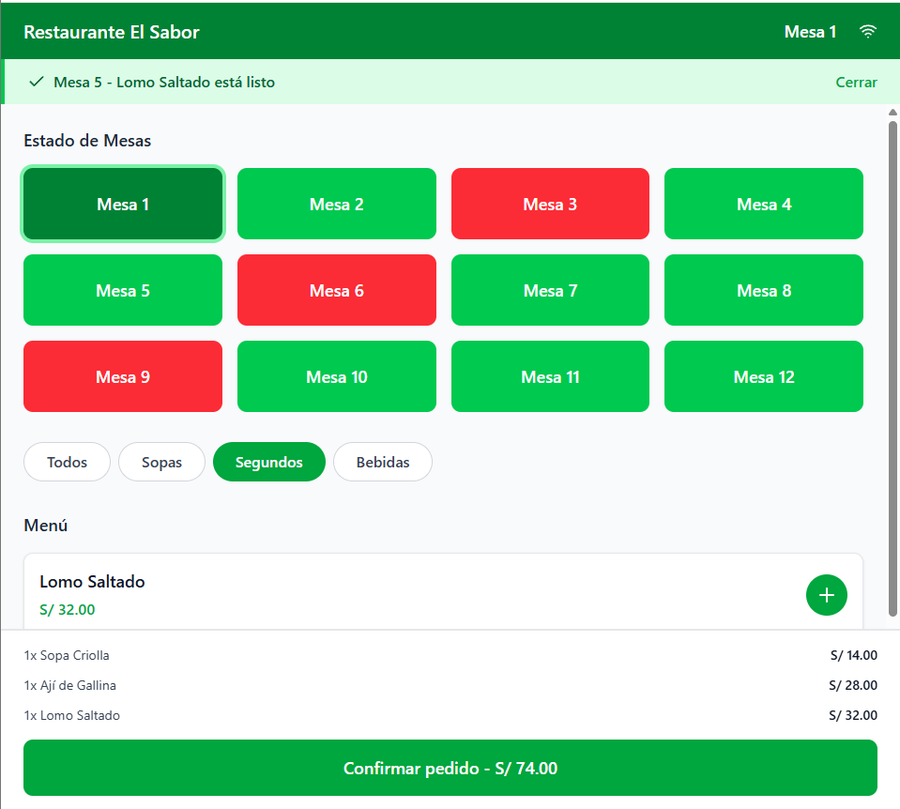
Figura 1. IU-01 — Tablet del mesero. Muestra interactiva en: https://www.figma.com/make/FUsuGuZU9Aao5z0VTTvkEr/Mesero-Tablet-Interface?code-node-id=0-9&p=f&fullscreen=1
Pantalla en la cocina (IU-02): Interfaz de solo lectura desplegada en el monitor o TV de cocina. Muestra todas las comandas activas en tarjetas organizadas por hora de llegada. No requiere autenticación frecuente; está diseñada para lectura rápida a distancia.
Componentes:
- Encabezado: Título "Comandas activas" con reloj en tiempo real a la derecha, para que el cocinero tenga referencia temporal permanente.
- Tarjetas de comanda: Una tarjeta por pedido activo, dispuestas en cuadrícula de 3 columnas. Cada tarjeta incluye número de mesa y hora de recepción.
- Indicador de tiempo transcurrido (timer): Etiqueta en la esquina superior derecha de cada tarjeta. Código de color: verde = menos de 10 min, ámbar = entre 10 y 15 min, rojo = más de 15 min, indicando urgencia creciente.
- Listado de ítems por comanda: Cada plato se muestra con un punto de estado a la izquierda: ámbar = pendiente de preparar, verde = ya preparado. Permite al cocinero rastrear el avance ítem por ítem.
- Botón "Marcar como listo": Acción principal de la tarjeta. Al presionarlo, el sistema notifica al mesero correspondiente y cambia el estado del botón a "Listo — notificado", bloqueando una segunda pulsación accidental.
- Leyenda de colores: Fila inferior que explica el significado de los tres colores del indicador de tiempo, accesible para personal nuevo.
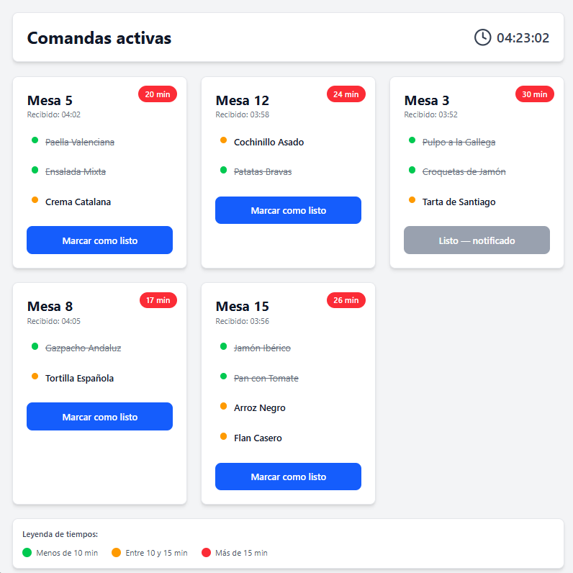
Figura 2. IU-02 — Pantalla en la cocina. Muestra interactiva en: https://www.figma.com/make/QliLc92PSIgXvTKTI2J4rK/Cocina---Pantalla-de-comandas?code-node-id=0-9&p=f&fullscreen=1
Módulo de caja (IU-03): Interfaz de escritorio dividida en dos paneles horizontales. El panel izquierdo lista las mesas con cuenta pendiente; el derecho gestiona el cobro de la mesa seleccionada. Usada exclusivamente por el cajero.
- Panel izquierdo — lista de mesas con cuenta: Muestra las mesas que tienen pedido activo o que han solicitado la cuenta. Cada fila incluye número de mesa, cantidad de platos, estado (en servicio / cuenta solicitada) y monto total. La mesa seleccionada se resalta con borde y fondo verde claro.
- Panel derecho — cobro de la mesa activa: Se activa al seleccionar una mesa del panel izquierdo.
  - Desglose de cuenta: Lista detallada de ítems con cantidad, nombre y precio unitario. Muestra el total calculado automáticamente por el sistema.
  - Selector de método de pago: Dos botones de selección exclusiva: Efectivo y Tarjeta. Al elegir Tarjeta, el sistema se comunica con la pasarela bancaria antes de habilitar la generación de factura.
  - Campo de monto recibido: Entrada numérica para registrar el dinero entregado por el cliente. El sistema calcula y muestra el cambio a devolver en tiempo real.
  - Botón "Registrar pago y generar factura": Acción principal. Al pulsarlo se registra la transacción en caja, se genera la factura electrónica y se envía a la DIAN automáticamente.
  - Vista previa de última factura: Franja informativa en la parte inferior que confirma la última operación completada (número de factura DIAN, mesa, hora, monto y método de pago).
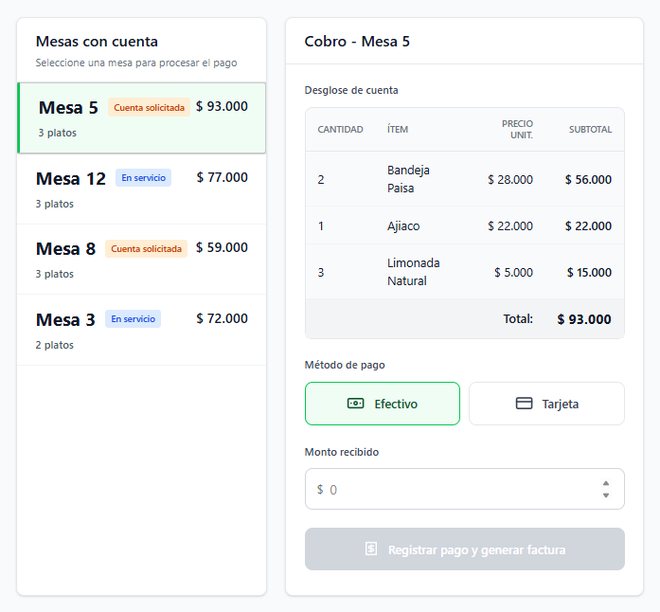
Figura 3. IU-03 — Módulo de caja. Muestra interactiva en: https://www.figma.com/make/AxXvUqzkoNELJhcKgsDB3N/Interfaz-de-cobro-para-cajero?fullscreen=1&t=j9r1JiZ6F9QX3FlJ-1&code-node-id=0-9
Panel de administración (IU-04): Interfaz de escritorio con estructura de aplicación completa: barra lateral de navegación a la izquierda y área de contenido principal a la derecha. Centraliza todos los módulos de gestión del restaurante en un único entorno.
Componentes:
- Barra lateral de navegación: Menú vertical con los módulos del sistema: Resumen, Menú, Inventario, Mesas, Reservas, Usuarios, Reportes y Cierre de caja. El módulo activo se resalta con borde izquierdo verde y fondo verde claro. El nombre del rol (Administrador) se muestra bajo el nombre del restaurante.
- Encabezado del área principal: Título con la fecha actual y botón de acción contextual al módulo activo (en el resumen, aparece "Ejecutar cierre de caja").
- Barra de alerta de inventario: Franja ámbar que aparece cuando un ingrediente alcanza el nivel mínimo configurado. Especifica el nombre del ingrediente y la cantidad restante. Desaparece cuando el administrador registra una entrada de inventario.
- Tarjetas de métricas del día: Tres indicadores clave dispuestos en fila: ventas totales del día, número de pedidos procesados y estado de envío de facturas a la DIAN. Incluyen comparación porcentual respecto al día anterior.
- Tabla de gestión del menú: Tabla con columnas Plato, Precio, Estado y Acciones. El estado puede ser Activo (verde), Inactivo (gris) o Sin stock (rojo, cuando el sistema desactiva el plato automáticamente por inventario insuficiente). Los botones de acción permiten editar el plato o cambiar su visibilidad en el menú del mesero.
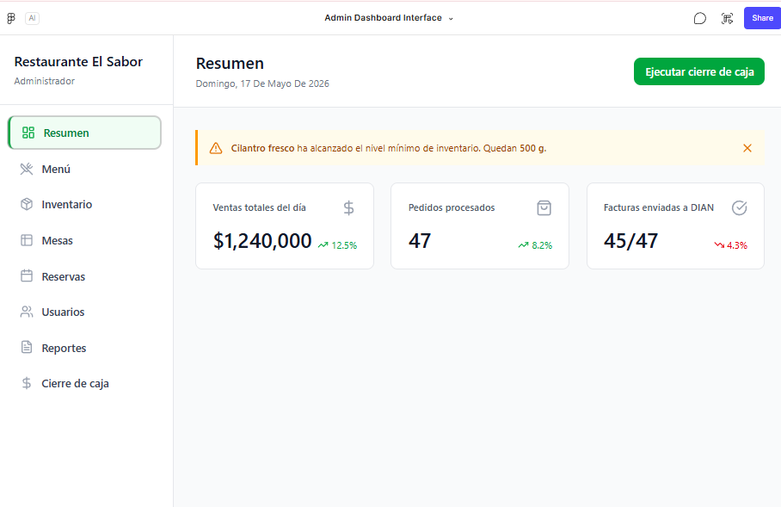

Figura 4. IU-04 — Panel de administración - Resumen. Muestra interactiva en: https://www.figma.com/make/e7dwoJzrgMrErtOYYdsD5T/Admin-Dashboard-Interface?fullscreen=1&t=YtWAzK8rUHH8I7RK-1&code-node-id=0-9

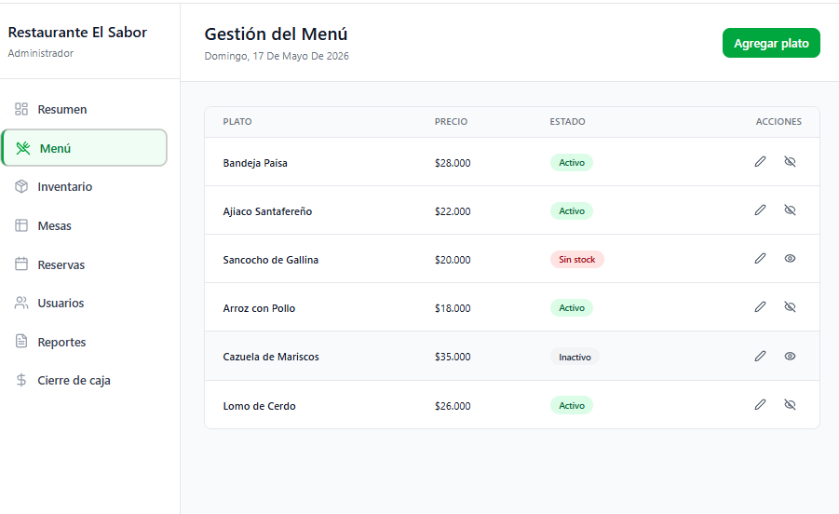
Figura 5. IU-04 — Panel de administración - Menú. Muestra interactiva en: https://www.figma.com/make/e7dwoJzrgMrErtOYYdsD5T/Admin-Dashboard-Interface?fullscreen=1&t=YtWAzK8rUHH8I7RK-1&code-node-id=0-9

3.2 Interfaces de hardware

ID | Componente | Descripción | Tipo
IH-01 | Tablet Android/iOS | Dispositivo táctil usado por el mesero para registrar pedidos. Requiere navegador moderno y conexión Wi-Fi. | Hardware cliente — Externo al sistema
IH-02 | Monitor/TV de cocina | Pantalla donde se visualizan las comandas digitales. Conectada al servidor vía navegador web. | Hardware cliente — Externo al sistema
IH-03 | Computador de caja | Equipo de escritorio o laptop usado por el cajero y el administrador. | Hardware cliente — Externo al sistema
IH-04 | Router Wi-Fi | Provee conectividad de red local entre todos los dispositivos del restaurante. | Infraestructura de red — Externo al sistema
IH-05 | Datáfono | Terminal bancario para pagos con tarjeta. Se integra con el módulo de caja vía API de la entidad bancaria. | Hardware externo — Entidad Bancaria

3.3. Interfaces de Software

ID | Sistema | Descripción | Tipo | Comunicación
IS-01 | API Pasarela de pago | Permite al módulo de caja enviar transacciones de tarjeta y recibir respuesta de aprobación/rechazo | Externa | REST/HTTPS
IS-02 | Servicio DIAN -  Facturaci | Permite enviar facturas electrónicas y en un formato acorde a lo exigido, así como el historial de facturas validadas por la DIAN con su código CUFE (Código único de factura electrónica) | Externa | SOAP - HTTPS
IS-03 | Base de datos relacional | Almacena pedidos, menú, inventario, usuarios, pagos, y demás objetos relacionados con la entidades de modelo de análisis que deben ser almacenados para tener trazabilidad. El backend se comunica directamente con la BD. | Interna | Conexión directa por ORM (Object Relational Mapping)
IS-04 | Servidor web de la aplicación | Sirve las interfaces de usuario y expone la API interna que se consumirá desde las tablets, pantalla de la cocina, caja y la administración. | Interna | HTTPS/WebSocket

3.4 Interfaces de comunicación
- El sistema utiliza Websockets con el fin de mantener comunicación de eventos entre módulos en tiempo real.
- La comunicación con la API de los distintos bancos y la de la DIAN se hace con certificado SSL.
- La red interna del restaurante cumple con los estándares al usar Wi-Fi 802. 11n o una versión consecuente.
En caso de alguna pérdida o caída de la conexión, el sistema debe ser capaz de almacenar localmente las comandas y re enviarlas al restablecer la conexión, esto con el fin de no perder información y garantizar la continuidad de las operaciones del negocio.
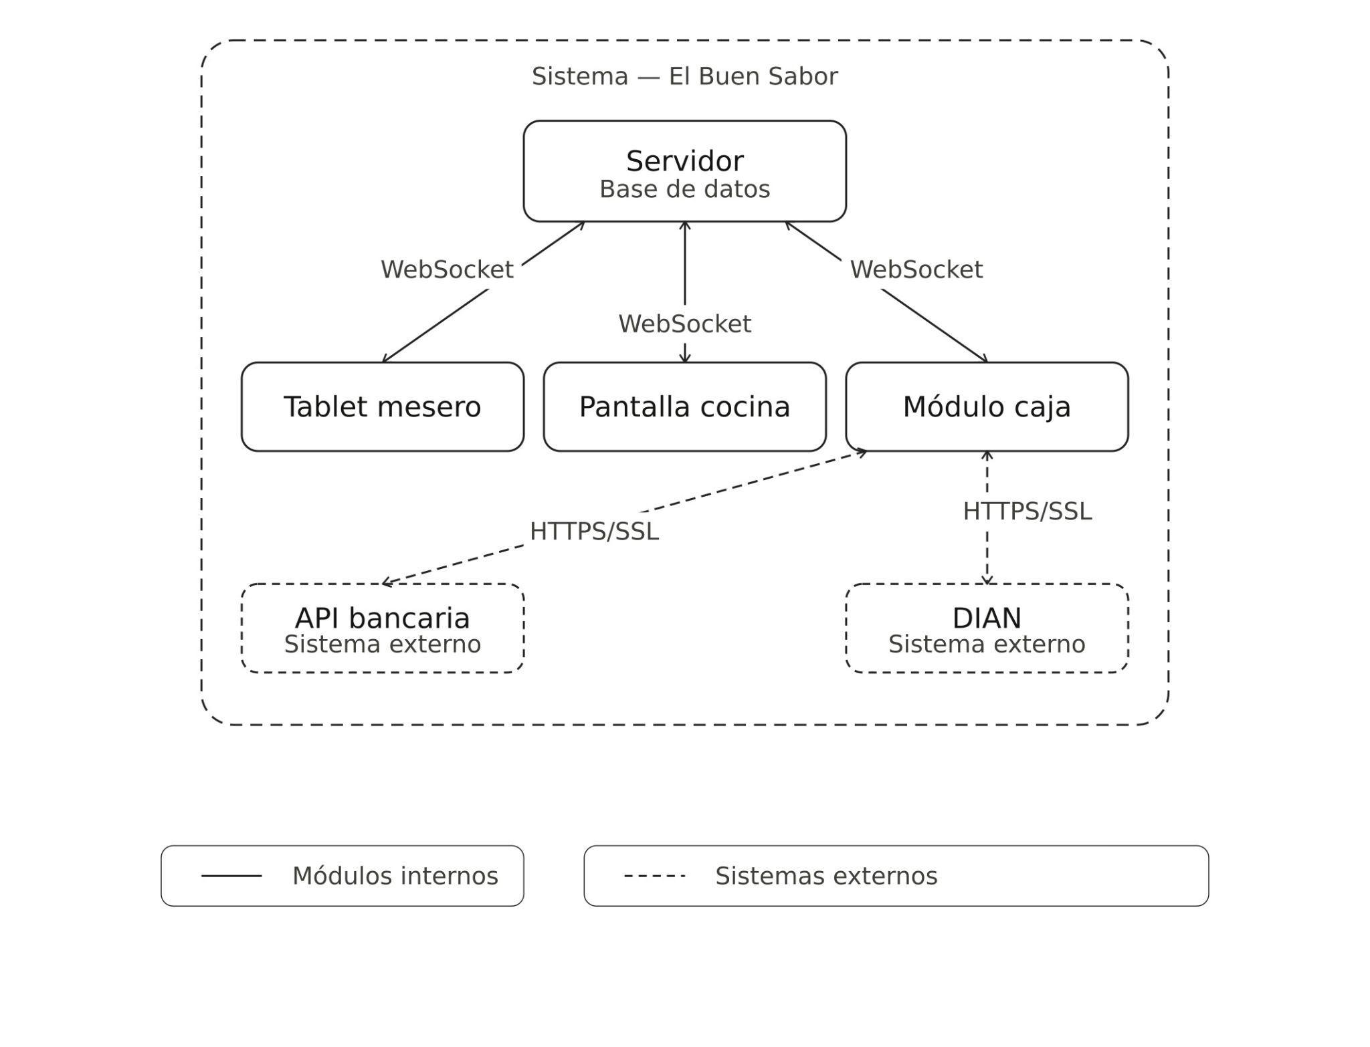
Figura 6. Representación de comunicación entre interfaces

3.5 Interfaces del sistema
- IS-01 Módulo de caja: el cajero registra el pago con un medio distinto al uso de efectivo, se comunica con el API correspondiente y espera respuesta de confirmación para generar la factura.
- IS-02 ↔ Módulo de comunicación con la DIAN: el sistema se integra con el servicio de facturación electrónica de la DIAN, la cual valida y envía el código de confirmación para posteriormente almacenarlo y así, cumplir con la obligación legal de emisión de facturas según la Resolución 000042 de 2020.
- Todos los módulos: la base de datos es la fuente de información única para la gestión de pedidos, inventario, menú, pagos, usuarios, etc.

4. Requerimientos Funcionales del Sistema
Los requerimientos funcionales tienen como función describir las distintas funcionalidades que el sistema debe ser capaz de satisfacer. Dichas funcionalidades van acorde a las necesidades operativas del desarrollo de las actividades del negocio, por lo cual se describen los comportamientos esperados ante distintos eventos, externos e internos; además de especificar bajo qué condiciones funciona, sus restricciones teniendo en cuenta reglas de negocio, y se debe tener en cuenta los distintas necesidades y casos de uso que se identificaron previamente en el análisis de procesos.

4.1 Listado de Requerimientos Funcionales

ID | Funcionalidad | Restricciones | Prioridad
RF-01 | El sistema debe permitir al mesero registrar un pedido y asociarlo a una mesa, teniendo a su disposición los productos disponibles por categoría. | - El mesero debe estar autenticado para poder asociar cada pedido.  - No se pueden seleccionar platos que tengan como estado: no disponible. | 1 - Alta
RF-02 | El sistema debe redirigir el pedido automáticamente y en tiempo real a los pedidos para mostrarlos en la pantalla de cocina al momento de confirmarse, mostrando los productos, el número de mesa, y la hora, de la cual se calcula el tiempo que lleva cada pedido en cola. | - Si no hay conexión con la pantalla de cocina, la comanda queda en una cola persistente y se reenvía en orden y sin duplicados al restablecerse la conexión (modo M-03 y §3.4; conflicto resuelto en el Plan de Requisitos V3). | 1 - Alta
RF-03 | El sistema debe calcular la disponibilidad de los productos teniendo en cuenta los ingredientes y sus medidas en las preparaciones y la disponibilidad en el inventario. Lo anterior se hace para mostrar al mesero los platos disponibles para ofrecer. | Los pedidos antes de ser enviados consultan nuevamente el módulo de inventario para evitar errores de pérdida de disponibilidad por concurrencia entre pedidos. | 1 - Alta
RF-04 | El sistema debe notificar automáticamente al mesero cuando el cocinero marque el plato como listo, para que lo recoja y lo sirva en su mesa. | La notificación sólo desaparece cuando el mesero marca el producto como servido. | 1 - Alta
RF-05 | Al confirmar cada pedido, el sistema debe descontar automáticamente su cantidad en ingredientes del inventario. | El descuento se aplica según las recetas y sus cantidades configuradas por el administrador. | 1 - Alta
RF-06 | El sistema debe calcular el total automáticamente sumando el valor de los productos pedidos en cada mesa | El sistema debe evitar errores en cálculo teniendo en cuenta si hay cancelaciones del pedido. | 1 - Alta
RF-07 | El sistema debe generar factura electrónica por compra, la cual debe seguir el formato exigido por la DIAN. Además de enviar dicha factura y esperar código de confirmación. | La factura sólo se puede generar después de confirmar el pago. | 1 - Alta
RF-08 | El sistema debe estar integrado a las distintas pasarelas de pago, ya sea por pago digital o por tarjeta, y debe retornar una confirmación de ingreso en la cuenta. | En caso de rechazo, el sistema debe notificar inmediatamente para reintentar o cambiar el medio de pago. | 1 - Alta
RF-09 | El sistema debe registrar cada pago, recibiendo el registro de cuenta digital, incluyendo de cada venta datos como la fecha, hora, monto, método de pago y id de la factura. | Solo los roles de cajero y administrador pueden acceder a los registros de caja | 1 - Alta
RF-10 | El sistema debe generar diariamente un reporte de las ventas, esto después de ejecutar el cierre de caja. Los datos que debe especificar son: número de transacciones, ganancia total del día, ganancia por medio pago. | El único rol que puede ejecutar cierre de caja es el de administrador. | 1 - Alta
RF-11 | El sistema debe comparar la cantidad de facturas generadas con la cantidad de transacciones registradas. Así mismo, especificar los ingresos en efectivo, con el fin de llevar o un mejor órden en la revisión de caja. | El administrador debe revisar y confirmar cada inconsistencia antes de cerrar caja, con el fin de identificar la causa de dichas inconsistencias. | 1 - Alta
RF-12 | El sistema debe calcular y sugerir un pedido para el abastecimiento, teniendo en cuenta las cantidades que se calculan que hay por producto en el inventario. | El sistema debe tener en cuenta distintos factores en el cálculo del pedido, como medidas de escasez, productos vencidos, frecuencia con la que se compran los productos, días promedio de duración (vida útil), cantidades que se compran por pedido, días de la semana (estacionalidad). | 1 - Alta
RF-13 | El sistema debe permitir gestionar los platos presentes en el menú, ya sea para crear un nuevo producto, con descripción, imágenes, ingredientes, precio; como suspendiendo la venta de un producto. | - Los precios no pueden ser negativos.  - Un plato suspendido no puede aparecer en el menú. | 2 - Media
RF-14 | El sistema debe alertar al administrador cuando la cantidad de un ingrediente llegue a la cantidad mínima especificada. | El nivel mínimo del producto debe ser especificado por el administrador desde la plataforma. | 2 - Media
RF-15 | El sistema debe mostrar en tiempo real el estado de cada mesa (disponible, reservada, ocupada) y permitir actualizarlo. | Los roles que pueden modificar el estado de las mesas son los de mesero y administrador. | 2 - Media
RF-16 | El sistema debe permitir hacer reservas especificando el cliente, números de integrantes, fecha, hora y día. | No se pueden registrar una reserva en la misma mesa a la misma hora. | 2 - Media
RF-17 | El sistema debe permitir registrar todos los ingredientes que entran al inventario, así como registrar pérdidas y causas (para entrenar el modelo de cálculo de inventario). | Cada entrada debe tener relacionado el ingrediente, cantidad, fecha y hora, y proveedor. | 2 - Media
RF-18 | El sistema debe mantener un historial de los pedidos por mesa, especificando día y hora. | El historial se debe conservar por al menos 12 meses. | 3 - Baja

4.2 Diagrama de Casos de Uso
Un Diagrama de Casos de Uso es de utilidad, puesto que nos sirve para describir y evidenciar la interacción que sucede entre los distintos actores del sistema, así como las funcionalidades que estos ofrecen. Nos ayuda a mirar las posibilidades del usuario dentro del interactivo, así como sus limitaciones. Para este caso de Gestión de pedidos y orden de Caja, se han identificado 6 casos de uso, a los cuales se les identifica las funcionalidades que requiere el sistema, además de su propósito y los actores que involucra cada uno. Se hace entonces un modelado UML en donde se muestran sus relaciones, ya sea si son por extensión, como por inclusión; la dependencia entre módulos, y su comportamiento dentro del sistema.
A continuación se expone el diagrama, que muestra las distintas interacciones de los actores con cada caso de uso, así como sus relaciones entre ellos.
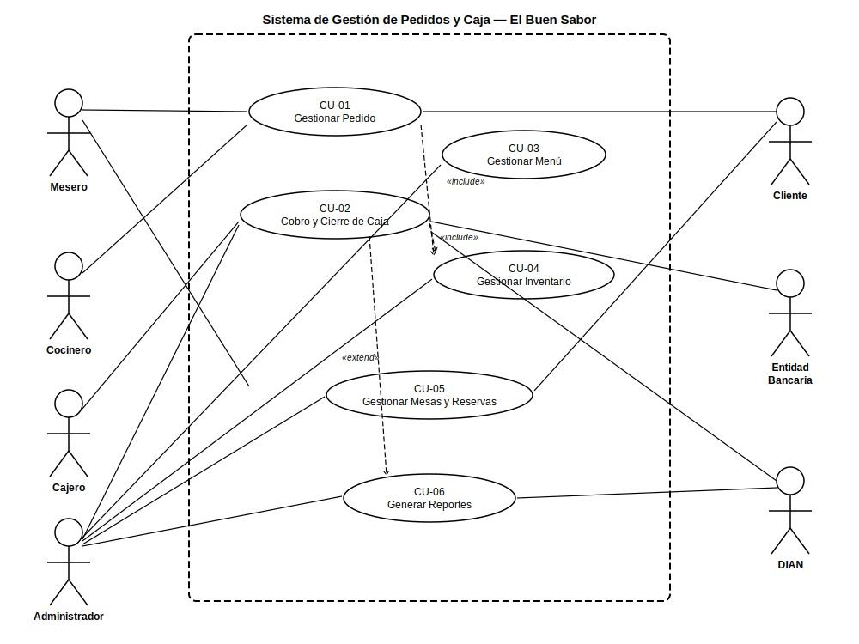
PAGE 1
Figura 7. Diagrama de casos de uso

4.3 Especificación de Casos de Uso en Formato Extendido
CU-01: Gestionar Pedido (caso de uso CRUD)

Casos de Uso | CU-01 — Gestionar Pedido (CRUD)
Actores | Mesero (primario), Cocinero (secundario)
Propósito | Registrar, consultar, modificar y anular el pedido de un cliente en una mesa, y coordinar la preparación con cocina.
Tipo | Primario y Esencial
Ref. cruzadas | RF-01, RF-02, RF-03, RF-04, RF-05
Curso Normal
Acciones de los Actores | Respuestas del Sistema
1. El mesero selecciona la mesa del cliente en el sistema.
 | 2. El sistema muestra el estado de la mesa y el menú disponible.
3. El mesero selecciona los platos solicitados por el cliente y confirma el pedido
 | 4. El sistema registra el pedido, descuenta los ingredientes del inventario y envía la comanda a la pantalla de cocina.
5. El cocinero recibe la comanda en pantalla y prepara los platos.
 | 6. El sistema notifica al mesero cuando el cocinero marca el plato como listo.
7. El mesero recoge el plato y lo sirve al cliente.
Cursos Alternos
3a. Si el cliente desea modificar el pedido antes de confirmarlo, el mesero edita los platos seleccionados. El caso de uso continúa en el paso 3.
4a. Si un ingrediente no está disponible al confirmar, el sistema muestra alerta y el mesero propone un plato alternativo. El caso de uso continúa en el paso 3.
6a. Si el mesero no responde la notificación en 5 minutos, el sistema reenvía la alerta.

CU-02: Cobro y Cierre de Caja
Caso de uso | CU-02 — Cobro y Cierre de Caja
Actores | Cajero (primario), Administrador (primario), Entidad Bancaria (secundario), DIAN (secundario)
Propósito | Realizar el cobro al cliente, generar la factura electrónica, registrar el pago en caja y ejecutar el cierre de caja diario con envío de reporte a la DIAN.
Tipo | Primario y Esencial
Ref.cruzadas | RF-06, RF-07, RF-08, RF-09, RF-10, RF-11, RF-12
Curso Normal
Acciones de los Actores | Respuestas del Sistema
1. El cliente solicita la cuenta al mesero.
 | 2. El sistema calcula automáticamente el total sumando los platos del pedido de la mesa.
3. El cajero revisa el total con el cliente y selecciona el método de pago (efectivo o tarjeta).
4. El cliente realiza el pago.
 | 5. Si es tarjeta: el sistema envía la transacción a la entidad bancaria y recibe confirmación.
 | 6. El sistema genera la factura electrónica y la registra en caja con fecha, hora, monto y método.
7. El cajero entrega la factura al cliente.
8. Al fin del día, el administrador ejecuta el cierre de caja.
 | 9. El sistema compara el registro de caja con las facturas generadas. Si cuadran, genera el reporte de ventas y lo envía a la DIAN.
 | 10. El sistema almacena el comprobante de envío DIAN y cierra la jornada.
Cursos Alternos
5a. Si el pago con tarjeta es rechazado por la entidad bancaria, el sistema notifica al cajero y solicita otro método de pago. El caso de uso continúa en el paso 3.
9a. Si los registros no cuadran, el sistema alerta al administrador, quien debe revisar cada transacción antes de poder cerrar. El caso de uso continúa en el paso 9.
4a. Si el cliente no tiene efectivo suficiente, el cajero puede dividir el pago entre efectivo y tarjeta.

CU-03: Gestionar Menú

Casos de Uso | CU-03 — Gestionar Menú
Actores | Administrador (primario), Mesero (secundario: consulta el menú)
Propósito | Crear, consultar, editar y suspender o activar los platos del menú digital con su precio, categoría, descripción y receta (ingredientes y cantidades), para que el mesero solo ofrezca platos activos y preparables.
Tipo | Secundario
Ref. cruzadas | RF-03, RF-05, RF-13, RD-02, RD-04
Curso Normal
Acciones de los Actores | Respuestas del Sistema
1. El administrador accede al módulo Menú del panel de administración.
 | 2. El sistema muestra los platos con nombre, categoría, precio, estado (Activo, Inactivo o Sin stock) y acciones.
3. El administrador elige "Nuevo plato" e ingresa nombre, descripción, categoría, precio e imagen.
4. El administrador define la receta: ingredientes del inventario y cantidad por unidad del plato.
 | 5. El sistema valida que el precio no sea negativo y que el nombre no esté repetido, y registra el plato como Activo.
 | 6. El sistema calcula la disponibilidad del plato a partir de la receta y del stock y lo publica en el menú de las tablets.
7. El administrador selecciona un plato existente para editar su precio, su descripción o su receta.
8. El administrador suspende (inactiva) un plato que no se venderá temporalmente.
 | 9. El sistema guarda los cambios; los pedidos ya registrados conservan el precio con el que se tomaron.
 | 10. El sistema retira el plato suspendido del menú del mesero en tiempo real (RF-13).
Cursos Alternos
5a. Si el precio es negativo o falta un dato obligatorio, el sistema muestra el error y no guarda el plato. El caso de uso continúa en el paso 3.
6a. Si algún ingrediente de la receta no tiene stock suficiente, el sistema muestra el plato como "Sin stock" (no seleccionable) hasta que se registre una entrada de inventario.
8a. Si un usuario que no es administrador intenta modificar precios o suspender platos, el sistema niega la operación (RD-04).

CU-04 — Gestionar Inventario

Casos de Uso | CU-04 — Gestionar Inventario
Actores | Administrador (primario)
Propósito | Registrar, consultar, actualizar y controlar el stock de ingredientes del restaurante, garantizando la disponibilidad de insumos para la preparación de los platos del menú.
Tipo | Secundario
Ref. Cruzadas | RF-01, RF-04, RF-13
Curso Normal
Acciones de los Actores | Respuestas del Sistema
1. El administrador accede al módulo de inventario.
 | 2. El sistema muestra el listado de ingredientes con su nombre, cantidad actual, unidad de medida y nivel mínimo configurado.
3. El administrador selecciona un ingrediente y registra una entrada de stock indicando la cantidad recibida.
 | 4. El sistema actualiza la cantidad disponible del ingrediente y registra el movimiento con fecha y hora.
5. El administrador puede crear un nuevo ingrediente indicando nombre, unidad de medida y nivel mínimo de stock.
 | 6. El sistema registra el nuevo ingrediente y lo deja disponible para ser asociado a los platos del menú.
7. El administrador puede modificar el nivel mínimo de stock de cualquier ingrediente.
 | 8. El sistema actualiza el parámetro y activa las alertas correspondientes si el stock actual ya está por debajo del nuevo mínimo.
Cursos Alternos
4a. Si la cantidad ingresada es cero o negativa, el sistema muestra un error y solicita corrección. El caso de uso continúa en el paso 3.
8a. Si el stock actual de un ingrediente cae por debajo del nivel mínimo, el sistema genera una alerta automática visible en el panel del administrador.
CU-05 — Gestionar Mesas y Reservas
Caso de Uso | CU-05 — Gestionar Mesas y Reservas
Actores | Administrador (primario), Mesero (secundario), Cliente (secundario)
Propósito | Administrar el estado de las mesas del restaurante y gestionar las reservas de los clientes, permitiendo un control eficiente de la disponibilidad del espacio.
Tipo | Secundario
Ref. Cruzadas | RF-01, RF-14, RF-15
Curso Normal
Acciones de los Actores | Respuestas del Sistema
1. El mesero accede al módulo de mesas desde su tablet.
 | 2. El sistema muestra el mapa de mesas con su estado actual: Disponible, Ocupada o Reservada.
3. El mesero selecciona una mesa disponible para asignarla a un cliente que llega sin reserva.
 | 4. El sistema actualiza el estado de la mesa a Ocupada y la asocia al mesero en turno.
5. El administrador registra una reserva indicando nombre del cliente, fecha, hora y número de personas.
 | 6. El sistema asigna una mesa disponible a la reserva y actualiza su estado a Reservada en el horario indicado.
7. El cliente llega en el horario de su reserva y el mesero la confirma en el sistema.
 | 8. El sistema actualiza el estado de la mesa a Ocupada y vincula la reserva al pedido que se generará.
9. Al finalizar el servicio y registrar el pago, el sistema libera la mesa automáticamente.
 | 10. El sistema actualiza el estado de la mesa a Disponible.
Cursos Alternos
6a. Si no hay mesas disponibles para el horario solicitado, el sistema notifica al administrador y no permite registrar la reserva.
7a. Si el cliente no se presenta en el horario de reserva, el administrador puede cancelarla manualmente y liberar la mesa. El caso de uso continúa en el paso 2.
CU-06 — Generar Reportes

Caso de Uso | CU-06 — Generar Reportes
Actores | Administrador (primario), DIAN (secundario)
Propósito | Generar reportes de ventas, movimientos de inventario y actividad del sistema que permitan al administrador tomar decisiones operativas y cumplir con las obligaciones de reporte ante la DIAN.
Tipo | Secundario
Ref. Cruzadas | RF-10, RF-11, RF-12
Curso Normal
Acciones de los Actores | Respuestas del Sistema
1. El administrador accede al módulo de reportes.
 | 2. El sistema muestra las opciones de reporte disponibles: ventas del día, ventas por período, movimientos de inventario y facturas generadas.
3. El administrador selecciona el tipo de reporte y el rango de fechas deseado.
 | 4. El sistema consulta la base de datos y genera el reporte con los datos correspondientes al período seleccionado.
 | 5. El sistema presenta el reporte en pantalla con totales, promedios y detalle por transacción.
6. El administrador puede exportar el reporte para uso interno.
 | 7. El sistema genera el archivo descargable con los datos del reporte.
8. Al ejecutar el cierre de caja, el administrador solicita el envío del consolidado a la DIAN.
 | 9. El sistema verifica que todas las facturas del día tengan CUFE registrado y envía el consolidado.
 | 10. El sistema almacena el comprobante de envío y confirma el cierre exitoso de la jornada.
Cursos Alternos
4a. Si no existen datos para el período seleccionado, el sistema notifica al administrador y no genera el reporte.
9a. Si alguna factura del día no tiene CUFE registrado, el sistema alerta al administrador e impide el cierre hasta resolver la inconsistencia. El caso de uso continúa en el paso 8.

5. Requerimientos No Funcionales del Sistema (Sección 5 del SyRS)
Esta sección detalla los atributos de calidad, restricciones operativas y normativas legales que el sistema del Restaurante El Buen Sabor debe cumplir para garantizar un despliegue exitoso. Estos requerimientos se derivan de las condiciones del entorno técnico (como la red Wi-Fi local) y las políticas fiscales colombianas.
ID | Tipo de requerimiento | Descripción del requerimiento | Razón fundamental | ¿Es crítico?
RNF-01 | Legal / Regulatorio | El sistema debe encriptar de extremo a extremo (mediante protocolo HTTPS/TLS 1.3) todas las transmisiones de datos emitidas hacia los servidores web de la DIAN. | Garantizar la validez legal de los comprobantes y proteger la información fiscal del negocio ante penalizaciones. | Sí
RNF-02 | Desempeño | El tiempo de sincronización y envío de una comanda desde la tablet del mesero hasta la pantalla de la cocina no debe superar los 2.0 segundos bajo la red Wi-Fi interna. | Evitar cuellos de botella en la preparación de alimentos y mantener una comunicación sala-cocina ágil. | Sí
RNF-03 | Usabilidad | La interfaz del sistema para tablets debe contar con botones optimizados para uso táctil con un tamaño mínimo de 44x44 píxeles y alto contraste visual. | Facilitar la interacción rápida de meseros y cocineros en un entorno de alta velocidad, minimizando errores de digitación. | Sí
RNF-04 | Seguridad | El sistema debe implementar un Control de Acceso Basado en Roles (RBAC), restringiendo las vistas de reportes financieros y cierres de caja exclusivamente al Administrador y Cajero. | Proteger la integridad del dinero en efectivo y resguardar los datos estratégicos del restaurante frente a accesos no autorizados. | Sí
RNF-05 | Disponibilidad | La aplicación web debe mantener una tasa de disponibilidad del 99.5% durante el horario de atención comercial del restaurante (11:00 AM a 10:00 PM). | Una caída total del sistema paralizaría por completo el flujo de ventas, comandas y facturación del restaurante. | Sí
RNF-06 | Compatibilidad / Portabilidad | La plataforma debe ser 100% responsive y operar correctamente en las últimas versiones estables de Google Chrome y Safari. | Asegurar que el sistema funcione sin alteraciones tanto en los computadores de escritorio (Caja) como en tablets Android/iOS (Meseros). | No
RNF-07 | Mantenibilidad | El sistema debe desarrollarse bajo una arquitectura limpia y modular, documentando formalmente los endpoints de la API REST interna. | Facilitar correcciones ágiles de código y permitir integraciones futuras (como módulos de domicilios que hoy están fuera de alcance). | No

6. Apéndice (Sección 6 del SyRS)

6.1 Definiciones, acrónimos y abreviaturas
A continuación, se definen los términos técnicos, comerciales y legales clave utilizados a lo largo de este documento para asegurar su correcta interpretación por parte del equipo de desarrollo y los stakeholders:
- API (Application Programming Interface): Interfaz de programación de aplicaciones. Conjunto de definiciones y protocolos que permite que dos aplicaciones de software se comuniquen entre sí (ej. pasarela de pagos con el sistema del POS).
- Cierre de Caja: Proceso operativo realizado al finalizar la jornada laboral, donde se concilia el dinero físico en efectivo y los bauchers de tarjetas con los registros digitales de ventas del sistema.
- Comanda: Nota interna o papeleta física (tradicionalmente en papel) donde el mesero asienta los platos y bebidas seleccionados por un cliente para transmitir dicho requerimiento a la cocina.
- DIAN (Dirección de Impuestos y Aduanas Nacionales): Entidad gubernamental adscrita al Ministerio de Hacienda de Colombia, encargada de garantizar el cumplimiento de las obligaciones tributarias, aduaneras y cambiarias, incluyendo el control de la facturación electrónica obligatoria.
- Facturación electrónica Comprobante de venta en formato digital (XML) que soporta transacciones de bienes y/o servicios y que debe ser validado en tiempo real por la plataforma informática de la DIAN.
- Multi-rol: Atributo de un sistema informático que le permite adaptar sus interfaces, permisos y funciones dinámicamente según el perfil o cargo asignado al usuario autenticado.
- POS (Point of Sale): Punto de venta. Sistema de software y hardware diseñado para procesar transacciones comerciales, cobros y administración de inventario básico en un establecimiento.
- REST (Representational State Transfer): Estilo de arquitectura de software utilizado comúnmente en el desarrollo de servicios web debido a su ligereza, escalabilidad y compatibilidad con el protocolo HTTP.
- RUT (Registro Único Tributario): Mecanismo único administrado por la DIAN para identificar, ubicar y clasificar a las personas y entidades que tengan la calidad de contribuyentes declarantes en Colombia.
- SyRS (System Requirements Specification): Documento de Especificación de Requerimientos del Sistema. Artefacto técnico que define de forma exhaustiva qué debe hacer el software y bajo qué restricciones debe operar.

6.2 Referencias
Las especificaciones y lineamientos de este documento técnico se estructuraron con base en las siguientes fuentes oficiales e institucionales:
- Castro, L. F. (2026). Plantilla guía para la elaboración del documento de Especificación de Requerimientos del Sistema (SyRS) - Segunda Parte. Programa de Ingeniería de Sistemas y Computación, Universidad del Quindío.
- Dirección de Impuestos y Aduanas Nacionales - DIAN. (2024). Anexo Técnico de Facturación Electrónica vigente para el territorio de la República de Colombia. Ministerio de Hacienda y Crédito Público, Gobierno de Colombia.
- ISO/IEC/IEEE 29148:2018. Systems and software engineering — Life cycle processes — Requirements engineering. Organización Internacional de Normalización (ISO). (Estándar internacional utilizado como base metodológica para el levantamiento y ordenamiento de requerimientos funcionales y no funcionales) .
- Loaiza, S., Lesmes, S. J., & León, J. P. (2026). Trabajo final: Propuesta de visión y especificación operativa para el Sistema de Gestión del Restaurante El Buen Sabor. Facultad de Ingeniería, Universidad del Quindío.

SECCIÓN 3 – MODELO DE ANÁLISIS

3.1. Modelo de Dominio
El modelo de dominio representa las clases conceptuales, atributos y asociaciones clave dentro del ecosistema operativo del restaurante "El Buen Sabor".
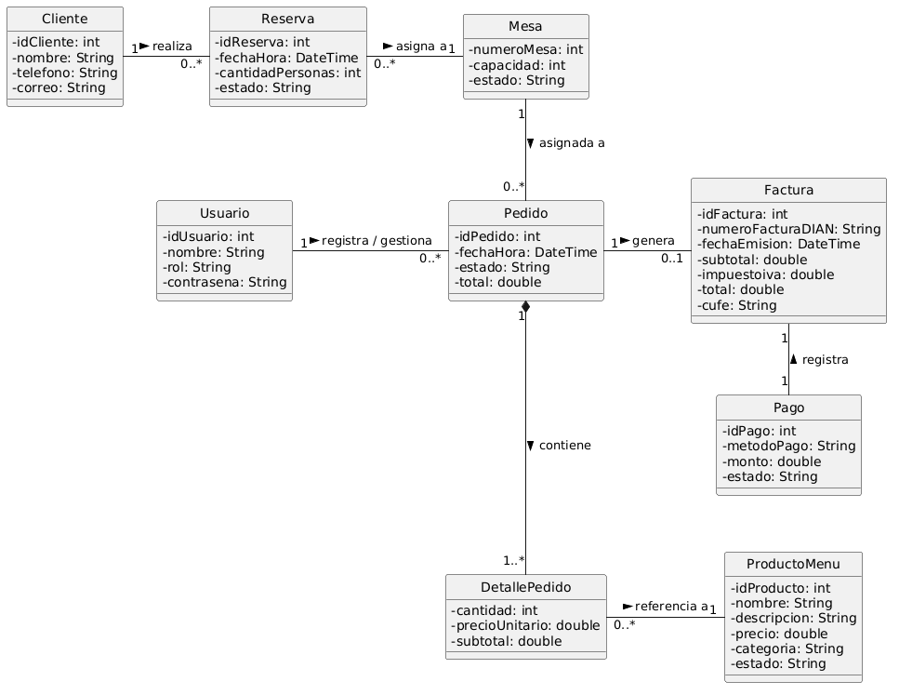

3.2. Reglas de Dominio (Negocio)
Estas reglas rigen la lógica interna del negocio y deben ser validadas obligatoriamente por el sistema:
- RD-01 (Estado de Mesas): Una mesa no puede ser vinculada a un nuevo pedido ni a una nueva reserva si su estado actual es "Ocupada".
- RD-02 (Consistencia del Pedido): Todo pedido enviado a la cocina debe contener obligatoriamente al menos un DetallePedido con un ProductoMenu cuyo estado sea "Activo".
- RD-03 (Flujo de Estados del Pedido): El ciclo de vida de un pedido debe respetar estrictamente la secuencia cronológica: Registrado → En Preparación → Listo para Servir → Entregado → Facturado. No se permiten saltos ni retrocesos de estado. Un pedido solo puede pasar a Anulado mientras esté en estado Registrado.
- RD-04 (Restricción de Precios): Únicamente los usuarios con el rol de Administrador tienen los permisos requeridos para modificar los precios de venta o inactivar platos del catálogo del menú digital.
- RD-05 (Facturación Obligatoria): No se puede dar por cerrado un pedido de una mesa sin que se haya emitido la correspondiente Factura validada electrónicamente ante el webservice de la DIAN.

3.3. Diagramas de Secuencia para Casos de Uso Clave
A continuación, se modela la interacción de objetos para las tres operaciones más críticas del sistema.

Diagrama 1: Registrar Pedido (Mesero)
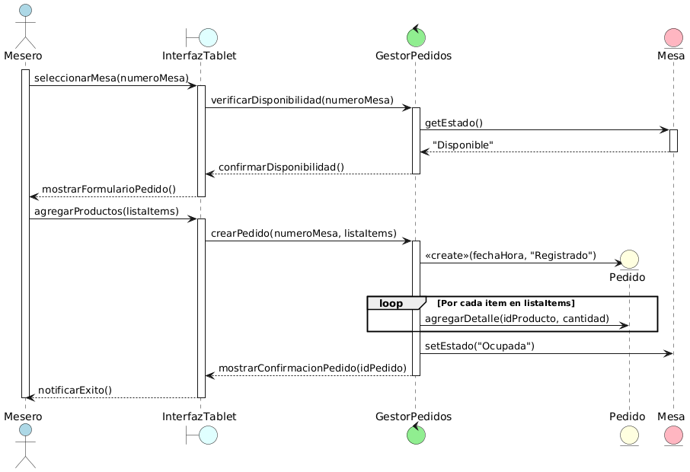

Diagrama 2: Cambiar Estado de Pedido (Cocinero)
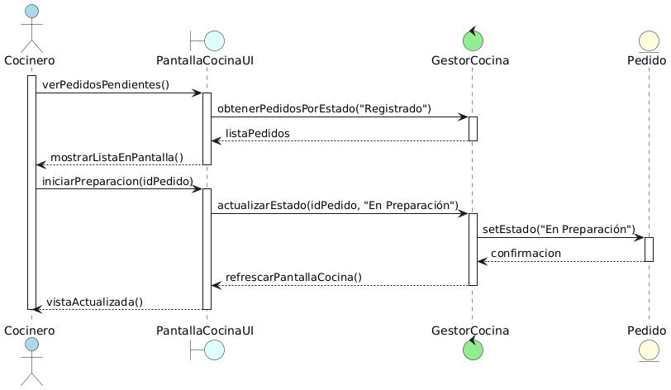

Diagrama 3: Generar Factura y Notificar DIAN (Cajero)
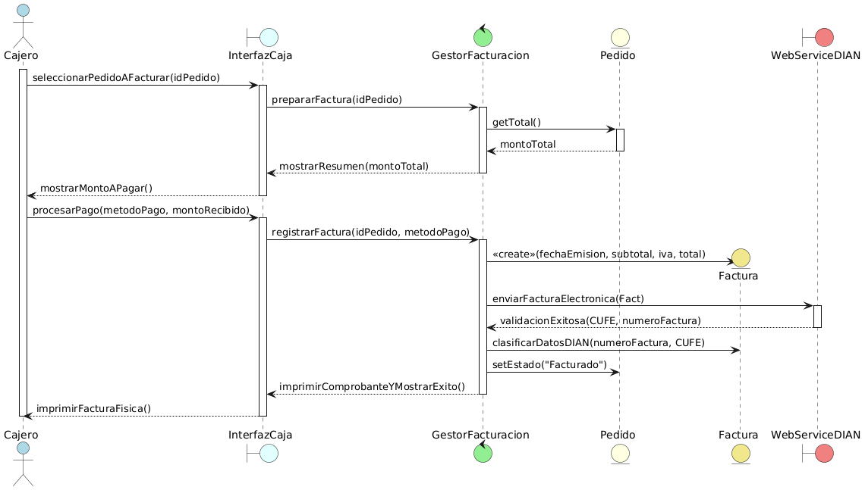

3.4. Contratos de Operación
Se define un contrato de operación de sistema detallado para la acción principal de cada uno de los diagramas de secuencia anteriores.

Contrato 1 (Asociado al Diagrama de Registrar Pedido)
- Operación: crearPedido(numeroMesa: int, listaItems: Collection)
- Referencias Cruzadas: Caso de Uso: Registrar Pedido en Mesa.
- Precondiciones: La mesa identificada con numeroMesa debe existir en el sistema y su estado no puede ser "Ocupada" (RD-01). Los productos contenidos en listaItems deben estar registrados con estado "Activo" y sus ingredientes deben alcanzar en el inventario.
- Poscondiciones: * Se creó una instancia p de la clase Pedido.
  - Se registró la fecha y hora actual en p.fechaHora.
  - El atributo p.estado cambió a "Registrado".
  - Se crearon tantas instancias de DetallePedido como elementos válidos existían en listaItems, asociándose formalmente con el pedido p.
  - La mesa asociada mutó su atributo de estado de "Disponible" a "Ocupada".

Contrato 2 (Asociado al Diagrama de Cambiar Estado)
- Operación: actualizarEstado(idPedido: int, nuevoEstado: String)
- Referencias Cruzadas: Caso de Uso: Gestionar Preparación en Cocina.
- Precondiciones: El pedido con el identificador idPedido debe existir previamente en la base de datos de la jornada y su estado actual debe ser "Registrado".
- Poscondiciones:
  - El atributo estado de la instancia de Pedido correspondiente se modificó al valor estipulado en el parámetro nuevoEstado (en este escenario, "En Preparación").

Contrato 3 (Asociado al Diagrama de Generar Factura)
- Operación: registrarFactura(idPedido: int, metodoPago: String)
- Referencias Cruzadas: Caso de Uso: Procesar Cobro y Facturación Electrónica.
- Precondiciones: El Pedido asociado a idPedido debe estar en estado "Entregado" o listo para pago, y la comunicación con el WebService externo de la DIAN debe encontrarse activa.
- Poscondiciones:
  - Se creó una nueva instancia f de la clase Factura.
  - Se calculó f.subtotal (base gravable), f.impuesto (impuesto nacional al consumo del 8 % que liquidan los restaurantes, incluido en el precio del menú; tarifa configurable) y f.total con base en el consolidado del pedido.
  - f.cufe y f.numeroFacturaDIAN fueron almacenados con los strings devueltos de forma síncrona por el servicio web de la DIAN.
  - Se creó una instancia de la clase Pago vinculada a la factura f con su respectivo metodoPago.
  - El pedido cambió su estado de manera definitiva a "Facturado".

3.5. Diagramas de Estado

1. Diagrama de Estado para un Objeto: Clase Pedido
Muestra las transiciones que sufre la entidad conceptual del pedido a lo largo de su procesamiento en el restaurante.
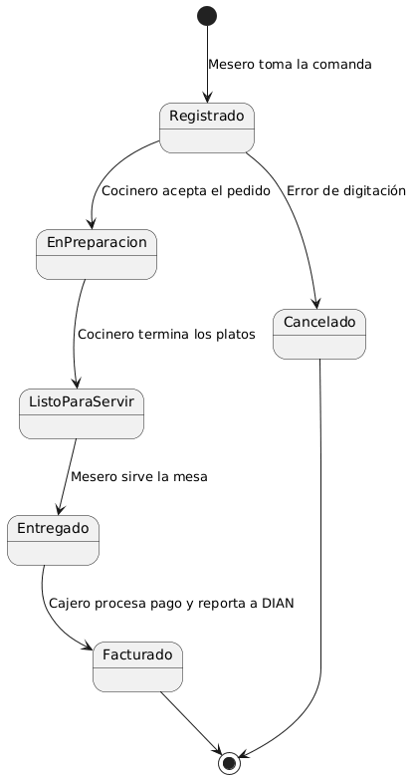

2. Diagrama de Estado para un Caso de Uso: Procesar Pago
Modela las etapas lógicas por las que cruza el flujo transaccional durante la ejecución del caso de uso de cobro.
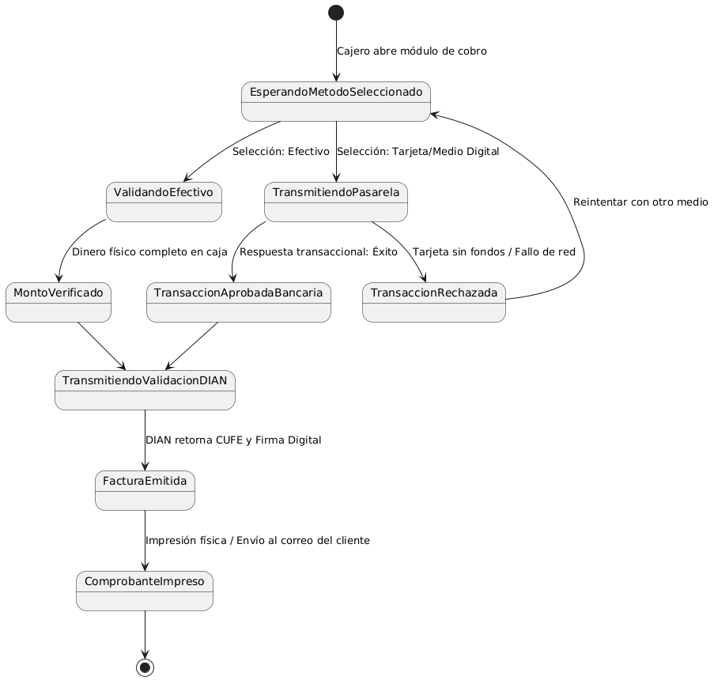

SECCIÓN 4 – INGENIERÍA DE REQUISITOS, ARQUITECTURA Y DISEÑO
Esta sección corresponde a la segunda entrega (Ingeniería de Software II). Actualiza el análisis de las secciones anteriores con la clasificación de los requisitos, las actividades de ingeniería de requisitos, la trazabilidad, los marcos de arquitectura (Zachman, MDA y C4), los principios de código limpio y SOLID, los patrones de diseño aplicados y el estado del producto, la gestión del proyecto en Jira y el repositorio.
Tabla 1. Entregables de la segunda entrega
Entregable | Ubicación
Student Book actualizado (este documento) | docs/ del repositorio y entrega del curso
Plan de Requisitos 2026 V3 (CU-01 y CU-02) | docs/requisitos/Plan_de_Requisitos_2026_v3_CU-01_CU-02.xlsx
Documento de Arquitectura de Software (C4 y C4+1) | docs/arquitectura/Arquitectura_Software_C4_Comanda.docx
Producto funcionando (6 funcionalidades) | docker compose up --build · guion en el README
Repositorio con el código | https://github.com/SSeanjjo/gestion-restaurantes
Gestión del proyecto | Jira: restaurante-software-ii.atlassian.net (proyecto EBS)

4.1 Clasificación de los requisitos
Los requisitos del SyRS (sección 2) se clasificaron en tres grupos para el Plan de Requisitos V3: funcionales, no funcionales (atributos de calidad transversales) y de interfaz y restricciones.

4.1.1 Requisitos funcionales (FR / SWR)
Definen lo que el sistema debe hacer. En el plan cada funcionalidad (F-01 a F-21) se refina hasta un requisito del software (SWR) verificable. Por su naturaleza se agrupan así:
Tabla 2. Clasificación de los requisitos funcionales
Tipo de requisito funcional | Requisitos del sistema | Funcionalidades
Procesamiento de transacciones | RF-01, RF-05, RF-06, RF-08, RF-09 | F-03, F-05, F-06, F-16 a F-19
Reglas de negocio | RD-01 a RD-05, RF-03, RF-13 | F-02, F-05, F-10, F-13, F-19
Funciones administrativas | RF-10, RF-11, RF-14, RF-17 | F-20, F-21
Niveles de autorización | RF-09, RF-10, RF-15, RNF-04 | Todas: permiso por rol en cada operación
Pistas de auditoría | RF-17, RF-18 | F-06, F-13, F-19, F-20 (usuario, fecha y hora)
Cumplimiento legal / regulatorio | RF-07, RF-10 (DIAN) | F-19, F-20
Comunicación en tiempo real | RF-02, RF-04, RF-15 | F-01, F-07, F-08, F-09, F-11

4.1.2 Requisitos no funcionales y atributos de calidad
Son propiedades transversales del software. Se clasificaron con el modelo de calidad ISO/IEC 25010 y se añadieron tres requisitos derivados del análisis (RNF-08 a RNF-10).
Tabla 3. Requisitos no funcionales según ISO/IEC 25010
ID | Atributo | Subcaracterística | Requisito resumido
RNF-01 | Seguridad | Confidencialidad, integridad | TLS hacia la DIAN y la pasarela
RNF-02 | Eficiencia de desempeño | Tiempo de respuesta | Comanda en cocina en ≤ 2,0 s
RNF-03 | Usabilidad | Operabilidad | Botones táctiles ≥ 44 × 44 px y alto contraste
RNF-04 | Seguridad | Autenticidad, control de acceso | RBAC por operación y por canal de eventos
RNF-05 | Fiabilidad | Disponibilidad | 99,5 % entre 11:00 y 22:00
RNF-06 | Portabilidad | Adaptabilidad | Responsive en Chrome y Safari
RNF-07 | Mantenibilidad | Analizabilidad, modificabilidad | Arquitectura modular y API documentada
RNF-08 | Fiabilidad | Tolerancia a fallos, recuperabilidad | Ninguna comanda se pierde ni se duplica (M-03)
RNF-09 | Seguridad | Responsabilidad | Auditoría de operaciones sensibles
RNF-10 | Fiabilidad | Integridad de datos | Pedido, inventario, factura y pagos se confirman juntos

4.1.3 Requisitos de interfaz y restricciones
- Interfaces de usuario: IU-01 Tablet del mesero, IU-02 Pantalla de cocina, IU-03 Módulo de caja, IU-04 Panel de administración (sección 3.1).
- Interfaces de hardware: IH-01 a IH-05 (tablet, TV de cocina, PC de caja, router Wi-Fi 802.11n, datáfono).
- Interfaces de software y comunicación: IS-01 pasarela (REST/HTTPS), IS-02 DIAN (SOAP/HTTPS), IS-03 base de datos relacional, IS-04 servidor web (HTTPS y WebSocket autenticado).
- Restricciones: despliegue con Docker en servidor local o nube; navegadores Chrome y Safari; Resolución DIAN 000042 de 2020 (CUFE); no almacenar el número completo de las tarjetas.

4.2 Actividades de ingeniería de requisitos
Tabla 4. Actividades de ingeniería de requisitos
Actividad | Técnicas aplicadas | Resultado
Extracción (elicitación) | Entrevista al administrador, observación del proceso manual (comanda en papel, calculadora y cuaderno de caja), revisión de documentos de la DIAN | Necesidades del §2.3 y requisitos de negocio BR-01 a BR-08
Análisis | Modelo de dominio, diagramas de estado y secuencia, análisis de conflictos y de compromisos | Conflicto RF-02 vs. M-03 resuelto; impuesto al consumo (8 %) en lugar de IVA; estado Anulado agregado al pedido
Especificación | Plantilla SyRS (ISO/IEC/IEEE 29148): BR → StR → SyR → SWR con criterio de verificación; historias de usuario | Plan de Requisitos V3 con F-01 a F-21 y backlog EBS-1 a EBS-21 en Jira
Validación | Revisión con el cliente sobre los mockups y el producto funcionando; lista de chequeo (ambiguo, completo, estable) | F-08, F-10, F-11 y F-13 pasan a "Refinado"; F-04 sigue inestable

Cambios al SyRS derivados de la validación: (1) RF-02 ya no exige conexión activa: la comanda se almacena y se reenvía (M-03); (2) RF-04 notifica cuando el plato se marca como listo; (3) RF-14 se redactó como alerta al administrador; (4) RF-15 indica los roles mesero y administrador; (5) RD-03 incluye la anulación solo desde "Registrado"; (6) el Contrato 3 usa el impuesto nacional al consumo del 8 %; (7) se completó el CU-03 Gestionar Menú, que estaba duplicado con el CU-02.

4.3 Trazabilidad
La trazabilidad se mantiene en ambos sentidos siguiendo la pirámide necesidad del usuario (BR) → característica (F) → requisito del software (SWR) → caso de uso (CU) → modelos de análisis y diseño → código fuente y pruebas. El Plan de Requisitos V3 incluye columnas hacia el componente de diseño, la clase y la prueba de cada funcionalidad, y una matriz BR × F para verificar que ningún requisito de negocio quede sin cubrir y evaluar el impacto de los cambios.
Tabla 5. Ejemplo de trazabilidad vertical
Nivel de la pirámide | Ejemplo: facturación electrónica
Necesidad / requisito de negocio | BR-07: cumplir la facturación electrónica de la DIAN en cada venta
Característica | F-19: generar factura electrónica y liberar la mesa
Requisito del software | SWR-19: registrarFactura transaccional, CUFE SHA-384, validación síncrona IS-02, reverso si la DIAN rechaza
Caso de uso | CU-02 pasos 6–7 · Contrato 3 · Diagrama de secuencia 3
Diseño | CajaService (Facade), Factura.Builder, ServicioFacturacionElectronica (Adapter), CalculadoraCufe
Código y pruebas | caja/CajaService.java, caja/dian/* · CajaServiceTest, CalculadoraCufeTest, prueba de humo

Tabla 6. Matriz de trazabilidad resumida (detalle en el Plan de Requisitos V3)
Requisito de negocio | Funcionalidades que lo cubren
BR-01 Reducir errores en la toma de pedidos | F-01, F-02, F-03, F-04, F-13
BR-02 Agilizar la comunicación sala–cocina | F-07, F-09, F-10, F-11
BR-03 Controlar el inventario en tiempo real | F-02, F-05, F-06, F-13, F-21
BR-04 Continuidad ante fallas de conectividad | F-08
BR-05 Mejorar la experiencia del cliente | F-04, F-11, F-12, F-14, F-18
BR-06 Eliminar errores en el cobro | F-14, F-15, F-16, F-17, F-18
BR-07 Cumplir la facturación electrónica | F-19
BR-08 Reporte de ventas y cierre de caja | F-20

4.4 Marco de Zachman
El marco de Zachman organiza las representaciones de la arquitectura en seis preguntas (columnas) y cinco perspectivas (filas). La tabla ubica los artefactos del proyecto en cada celda.
Tabla 7. Marco de Zachman (6 × 5) aplicado a Comanda
Perspectiva | Qué (datos) | Cómo (función) | Dónde (red) | Quién (personas) | Cuándo (tiempo) | Por qué (motivación)
Alcance (planeador) | Pedidos, menú, inventario, facturas | Atender, cocinar, cobrar, cerrar caja | Sala, cocina, caja; DIAN y banco | Mesero, cocinero, cajero, administrador | Jornada 11:00–22:00 | Necesidades §2.3; BR-01 a BR-08
Negocio (dueño) | Modelo de dominio | CU-01 a CU-06 | Contexto (C1) | Stakeholders §2.2 | Estados E-01 a E-08, modos M-01 a M-04 | Reglas RD-01 a RD-05
Sistema (diseñador) | Entidades y DTO | Contratos 1–3; SWR | Contenedores (C2) | Roles y permisos (RBAC) | Diagramas de estado y secuencia | RNF-01 a RNF-10
Tecnología (constructor) | Esquema MariaDB (Flyway V1–V3) | Servicios Spring, componentes Angular (C3) | Docker Compose, Nginx, WebSocket | JWT, @PreAuthorize, STOMP | Eventos AFTER_COMMIT, tareas programadas | Decisiones AD-01 a AD-11
Detalle (subcontratista) | Tablas y migraciones SQL | Clases Java/TS (C4) | nginx.conf, docker-compose.yml | Usuarios de prueba | Temporizadores (5 s, 30 s, 5 min) | Pruebas y prueba de humo

4.5 Arquitectura dirigida por modelos (MDA)
Tabla 8. Niveles MDA en el proyecto
Modelo | Descripción | Artefactos del proyecto
CIM (independiente de la computación) | Dominio y requisitos del negocio sin pensar en software | Visión del producto, necesidades, BR, casos de uso, modelo de dominio
PIM (independiente de la plataforma) | Diseño lógico del sistema sin tecnología concreta | Contratos de operación, diagramas de estado y secuencia, diagramas C1–C3, interfaces (puertos) PasarelaPago y ServicioFacturacionElectronica
PSM (específico de la plataforma) | Diseño ligado a Spring Boot, JPA, Angular y MariaDB del que sale el código | Diagramas C4 de código, entidades JPA, repositorios Spring Data, migraciones Flyway, componentes Angular

4.6 Arquitectura de software (modelo C4)
El backend es un monolito modular en capas (controlador → servicio → repositorio) con eventos de dominio publicados por WebSocket, y el frontend es una SPA Angular. Las integraciones externas usan puertos y adaptadores. El detalle de los cuatro niveles C4, la vista C4+1 con seis diagramas de secuencia, las decisiones de diseño, el despliegue y la seguridad está en el Documento de Arquitectura de Software; aquí se incluyen los dos primeros niveles.
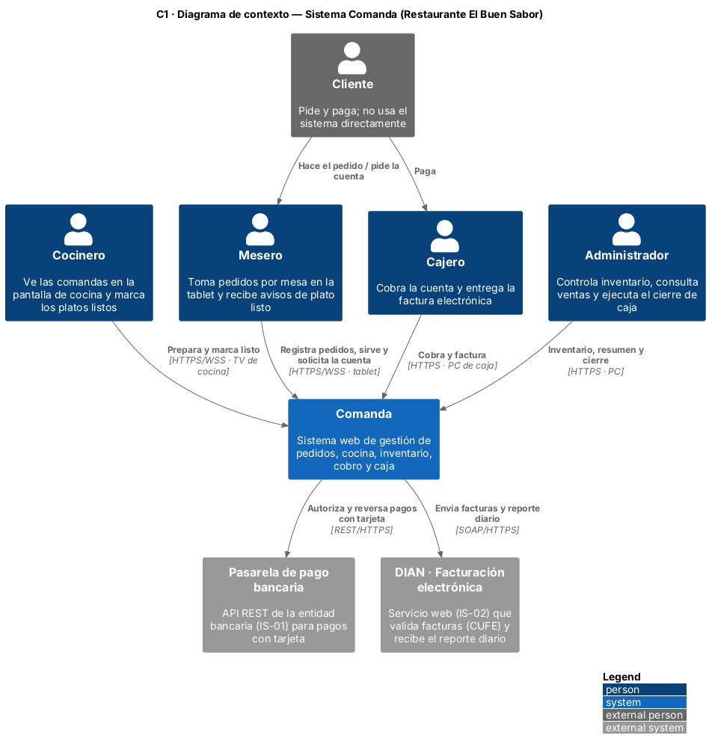
Figura 8. C1 · Diagrama de contexto
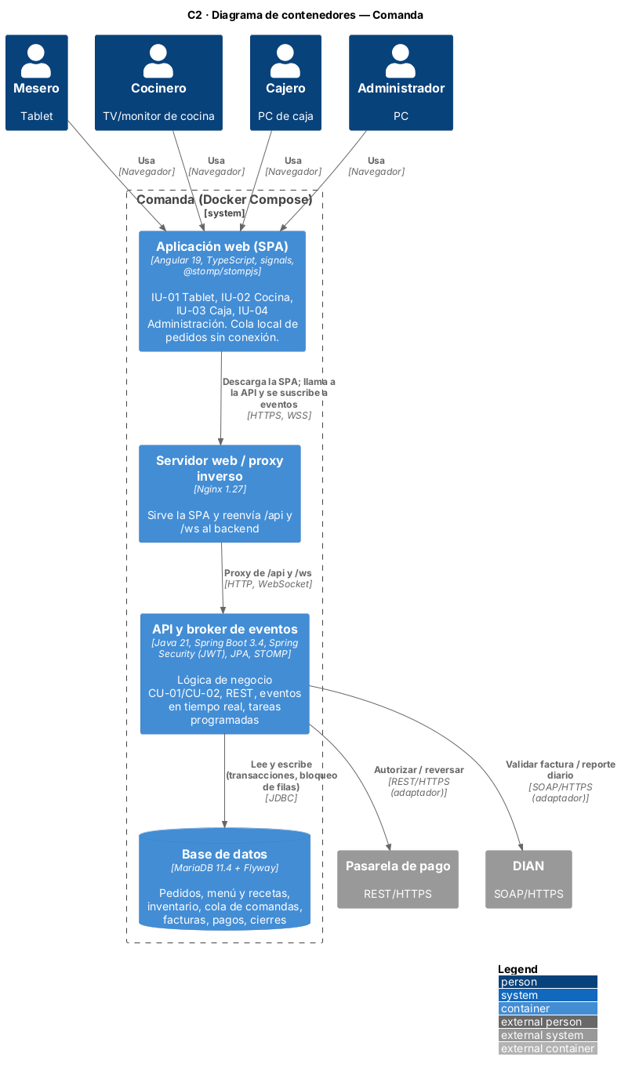
Figura 9. C2 · Diagrama de contenedores

4.7 Código limpio, principios SOLID y refactorización
Tabla 9. SOLID en Comanda
Principio | Aplicación en el código
S · Responsabilidad única | PedidoService delega el inventario a ConsumoIngredientesPedido y la consulta de mesas a MesaService; CajaService cobra y CierreCajaService cierra.
O · Abierto/cerrado | Un nuevo método de pago o una nueva regla de disponibilidad es una clase nueva (ProcesadorPago, ReglaDisponibilidad).
L · Sustitución de Liskov | Los adaptadores simulados y los reales son intercambiables detrás de PasarelaPago y ServicioFacturacionElectronica.
I · Segregación de interfaces | Interfaces pequeñas: JornadaOperativa (1 operación), PasarelaPago (2), ReglaDisponibilidad (2).
D · Inversión de dependencias | El módulo de pedidos depende de JornadaOperativa, no del servicio de caja; la caja depende de puertos, no de adaptadores.

Tabla 10. Refactorizaciones aplicadas
Mal olor detectado | Refactorización
Método largo y clase grande (PedidoService.crearPedido ~90 líneas) | Extract Method + Extract Class (ConsumoIngredientesPedido); crearPedido queda en ~25 líneas
Código duplicado entre crearPedido y anular | Un solo lugar para reservar, descontar y reintegrar (DRY)
Envidia de características (MesaController usaba PedidoService) | Move Method a MesaService
Condicional por método de pago | Replace Conditional with Polymorphism (Strategy)
Mesa.setEstado usado desde otros módulos | Métodos con intención: ocupar(), liberar(), estaOcupada()
Validaciones anidadas | Introduce Guard Clauses

Se aplicaron las convenciones de nombres del curso (clases como sustantivos del dominio, métodos como verbos, constantes en MAYÚSCULAS) y las reglas KISS, YAGNI, DRY y del boy scout.

4.8 Patrones de diseño aplicados
Tabla 11. Patrones de diseño GoF
Patrón (categoría) | Clases | Propósito en el sistema
Facade (estructural) | PedidoService, CajaService | Una operación del sistema por método (contratos 1, 2 y 3)
Strategy (comportamiento) | ProcesadorPago: PagoEfectivo, PagoTarjeta · ReglaDisponibilidad | Algoritmos intercambiables sin condicionales
Adapter (estructural) | PasarelaPagoSimulada, DianSimulada, PublicadorTiempoReal | Aislar al dominio de los sistemas externos y del broker
Observer (comportamiento) | Eventos de dominio, PublicadorTiempoReal, ColaComandas, PresenciaCocina | Notificar pantallas y la cola de comandas sin acoplarlas
State (comportamiento) | EstadoPedido | Transiciones válidas del pedido (RD-03)
Builder (creacional) | Factura.builder() | Crear la factura solo cuando está completa
Chain of Responsibility (comportamiento) | AutenticacionStompInterceptor, filtros de seguridad | Autenticar y autorizar cada mensaje
Singleton (creacional) | Beans de Spring | Una instancia por servicio gestionada por el contenedor

4.9 Producto funcionando
El código está en el repositorio https://github.com/SSeanjjo/gestion-restaurantes (rama feature/parcial-2-arquitectura-cu02). Se ejecuta con docker compose up --build y queda disponible en http://localhost:8081 con los usuarios mesero1, cocina, caja y admin. Las seis funcionalidades que se demuestran son:
Tabla 12. Funcionalidades del producto
# | Funcionalidad | Interfaz | Requisitos
1 | Mesas y menú en tiempo real con disponibilidad calculada por receta | IU-01 | F-01, F-02
2 | Registrar pedido con validación concurrente de stock y descuento de inventario | IU-01 | F-03 a F-06
3 | Comanda en cocina en tiempo real con cola persistente, ACK y reenvío | IU-02 + IU-01 | F-07, F-08, F-09
4 | Preparación, aviso al mesero (y recordatorio) y entrega | IU-02 → IU-01 | F-10, F-11, F-12
5 | Cobro con efectivo, tarjeta o pago dividido y factura electrónica con CUFE | IU-03 | F-14 a F-19
6 | Conciliación y cierre de caja con reporte a la DIAN; inventario con alertas | IU-04 | F-20, F-21

La calidad se controla con 26 pruebas unitarias y de servicio (JUnit, Mockito, AssertJ), cobertura con JaCoCo y una prueba de humo de extremo a extremo (scripts/prueba-humo.sh) que recorre las seis funcionalidades por la API con base de datos real. Las tres verificaciones se ejecutan en GitHub Actions en cada cambio.

4.10 Gestión del proyecto en Jira
El proyecto se gestiona en Jira Software (restaurante-software-ii.atlassian.net, clave EBS) con Scrum en iteraciones de dos semanas. Cada funcionalidad del plan es una historia de usuario con la misma clave que aparece en el Plan de Requisitos (EBS-1 a EBS-21), agrupada en épicas por caso de uso.
Tabla 13. Épicas y sprints
Épica | Historias | Sprint
CU-01 Gestionar Pedido | EBS-1 a EBS-13 | Sprint 1 (15–28 sep) y Sprint 2 (29 sep–12 oct)
CU-02 Cobro y Cierre de Caja | EBS-14 a EBS-20 | Sprint 3 (13–26 oct)
CU-04 Inventario (parcial) | EBS-21 | Sprint 3
Arquitectura y calidad | Documento C4, refactorización SOLID, seguridad STOMP, CI y pruebas | Sprint 3

El flujo de trabajo de las historias es Por hacer → En curso → En revisión → Hecho. Una historia se considera hecha cuando su criterio de verificación del plan se cumple, tiene prueba automatizada o manual documentada y el *pull request* pasó la integración continua.

4.11 Referencias adicionales
- Brown, S. The C4 model for visualising software architecture. https://c4model.com
- Kruchten, P. (1995). The "4+1" View Model of Software Architecture. IEEE Software, 12(6).
- Zachman, J. A. (1987). A framework for information systems architecture. IBM Systems Journal, 26(3).
- Object Management Group. MDA Guide rev. 2.0 (2014).
- Gamma, E., Helm, R., Johnson, R. y Vlissides, J. (1994). Design Patterns. Addison-Wesley.
- Martin, R. C. (2008). Clean Code. Prentice Hall · Fowler, M. (2018). Refactoring (2.ª ed.). Addison-Wesley.
- ISO/IEC 25010:2023 · ISO/IEC/IEEE 29148:2018.
- Repositorio del proyecto: https://github.com/SSeanjjo/gestion-restaurantes

